Министерство образования Республики Беларусь

Учреждение образования

БЕЛОРУССКИЙ ГОСУДАРСТВЕННЫЙ УНИВЕРСИТЕТ ИНФОРМАТИКИ И РАДИОЭЛЕКТРОНИКИ

Инженерно-экономический факультет

Кафедра экономической информатики

ОТЧЕТ

по дисциплине «Системы и технологии интеллектуальной обработки данных»

Создание отчетов в Tableau

Выполнила: Проверил:

студентка группы №772302 Кунцевич А. А.

Скурат А. Е.

Минск, 2020

**Задание:** создать историю, включающую в себя отчёт и несколько пометок к отчёту.

**Выполнение:**

− На основе графиков, построенных в предыдущей лабораторной работе, создадим отчёт:

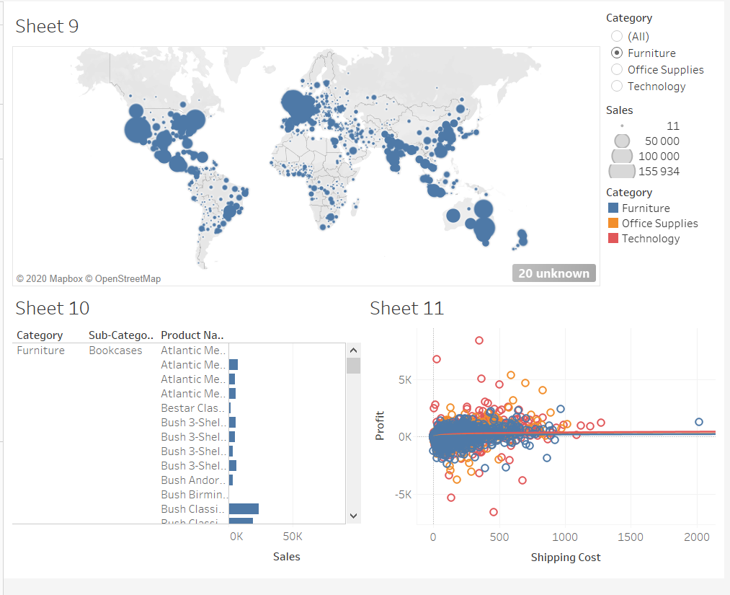

− Применим фильтр, созданным в прошлой лабораторной работе, ко всему документу:

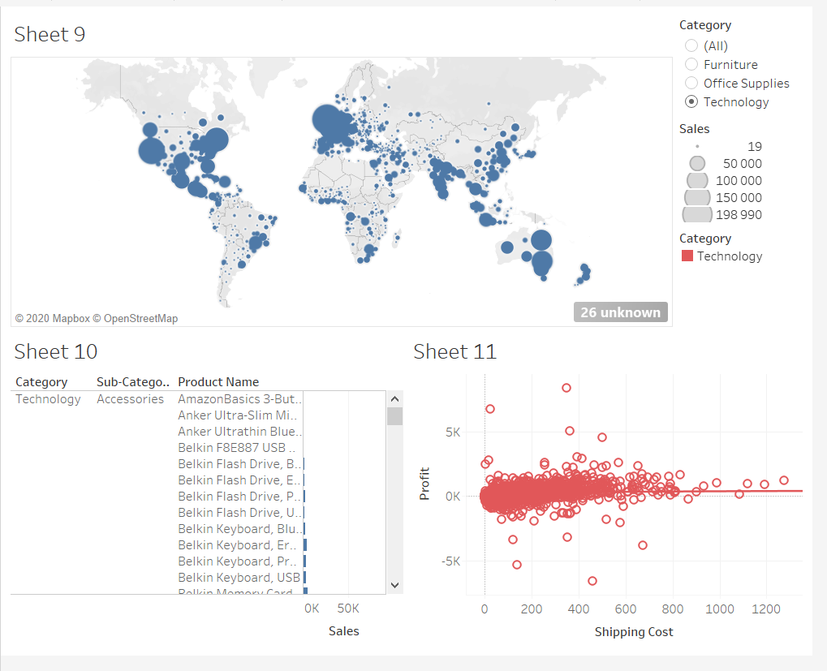

− Проанализируем ситуацию с низкой прибылью в штате Техас. Для этого кликнем на кружок штата и используем его как фильтр. Теперь все данные отражают ситуацию в Техасе:

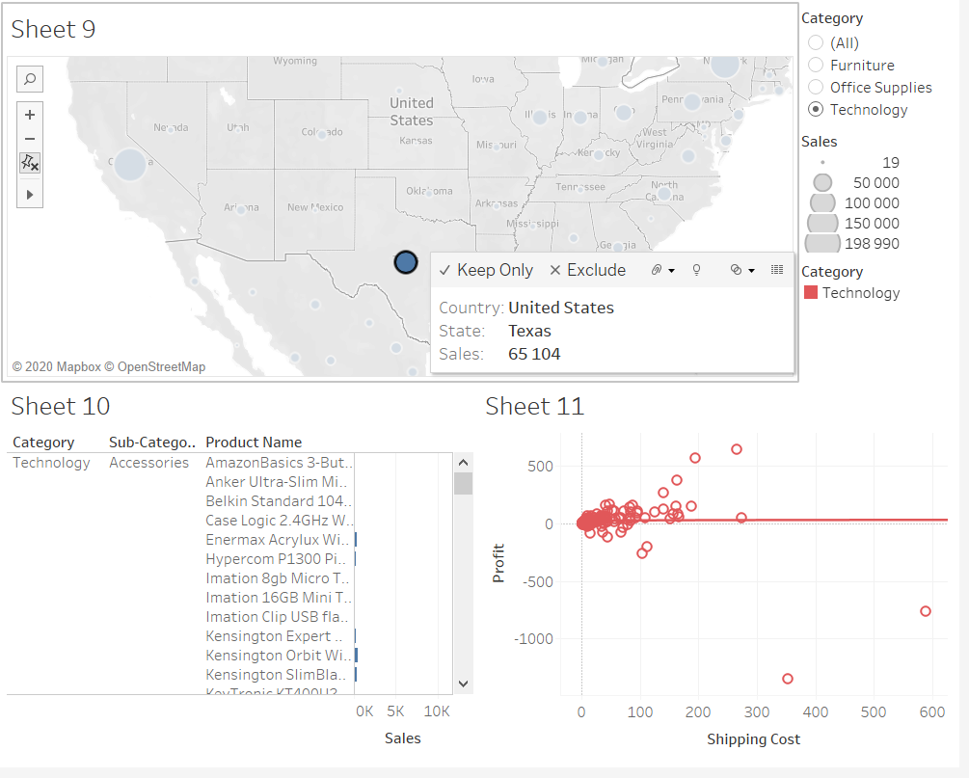

− Создадим историю на основе карты и отчёта:

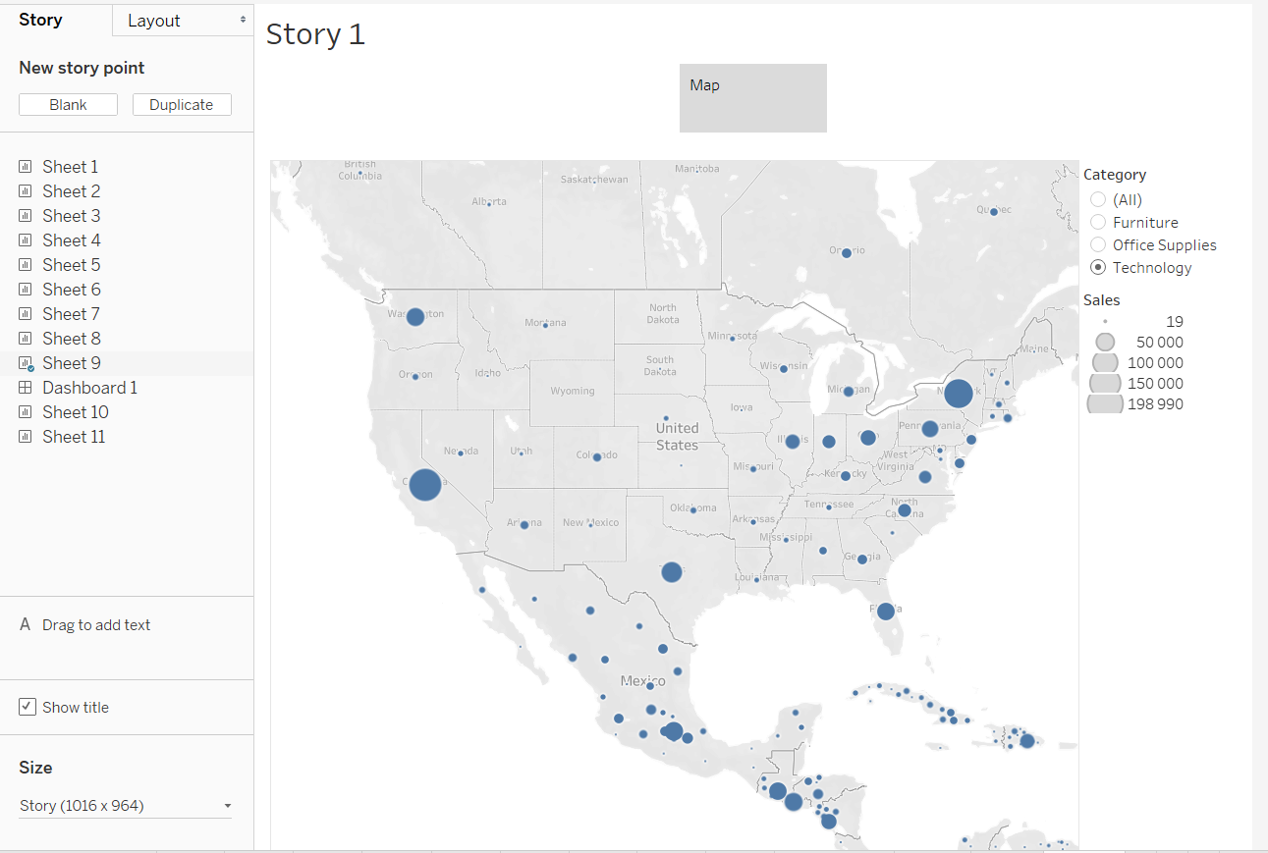

− Сделаем фильтр для того, чтобы казать на проблему в Техасе:

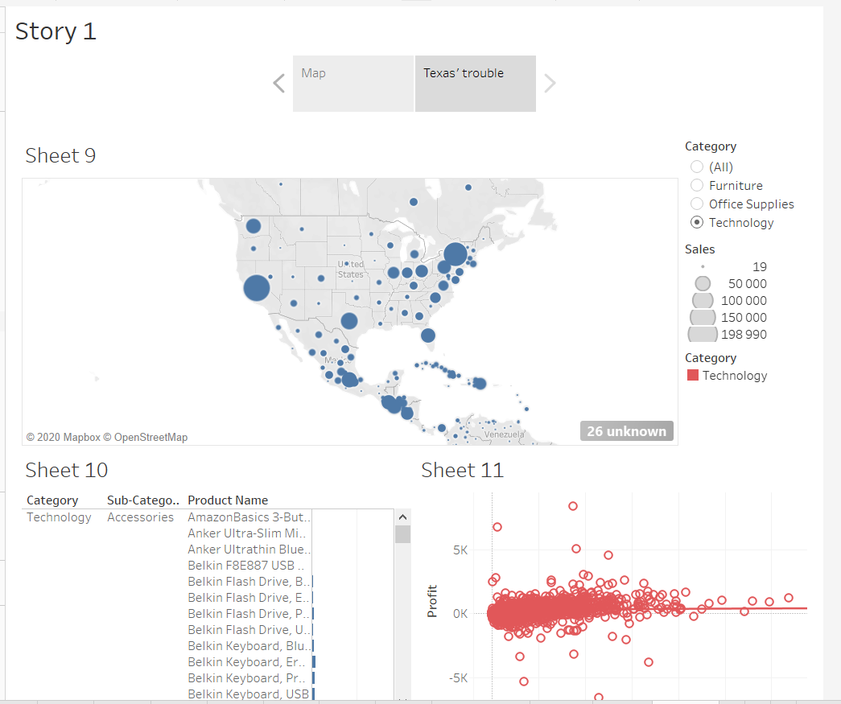

При желании можно опубликовать результаты совей работы, нажав на тулбаре Server -> Publish Workbook.